

Por la presente D. …Pedro Antonio Ortiz Fernandez….. con DNI

43430177.J. y en representación de la empresa ……Yesos Ortiz 2010 SCP con NIF ……J65245649……………………………………………………

AUTORIZA al Sr. …Pedro Antonio Ortiz Fernandez ……………………………………………. con DNI.…43430177J………………

……………………en calidad de …………………………………… a firmar en el Libro de

Subcontratación de la obra 5068 Construcció de nau industrial al C/ Laureà Miró

De Sant Feliu de Llobregat.

Parets del Vallés, a 18 de Mayo de 2023

Por la empresa subcontratista

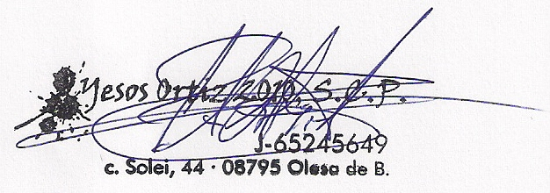

Representante empresa

Nombre:Pedro Antonio Ortiz Fernandez

DNI:43430177J